再興中學107年國中畢業生升學資料展
在九年級畢業生結束國中教育會考之際，為使學生對於各升學管道及基北區相關升學資訊有更為深入的瞭解，本校輔導室於107年5月22日(二)為學生舉辦「九年級升學資料展」，陳列基北區公、私立高中職及五專等多校升學簡章供學生翻閱，並針對各升學管道與期程進行說明。此外，輔導教師亦運用學習單提問引導學生翻閱各校簡章，期使學生得以瞭解不同學校及學制之相關升學資訊。
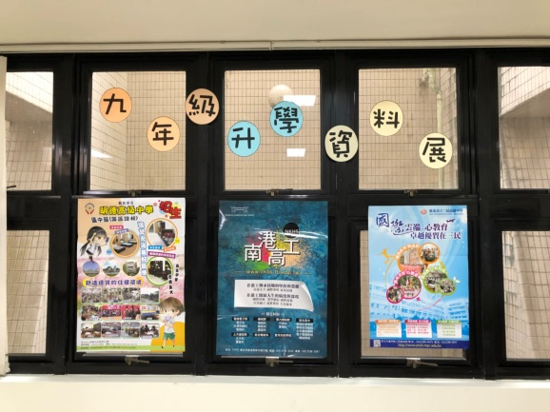 | 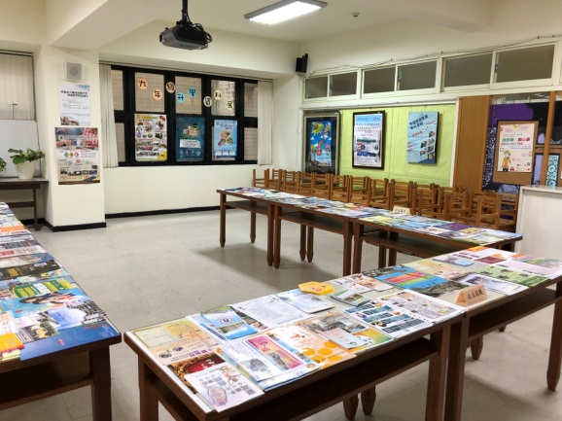
張貼多校升學宣導海報 | 陳列公私立高中職簡章供學生參考
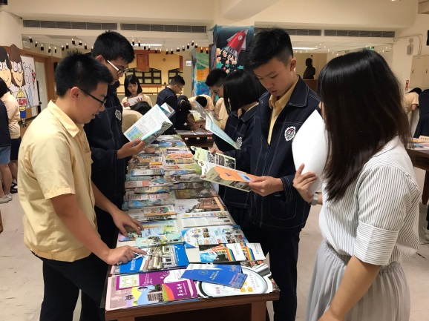 | 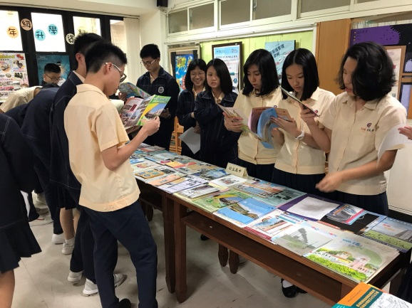
設計學習單引導學生瞭解各校資訊 | 學生詳細翻閱各校升學簡章
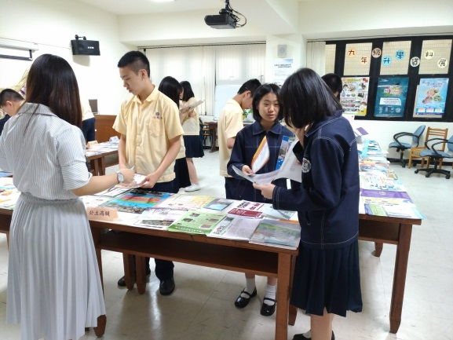 | 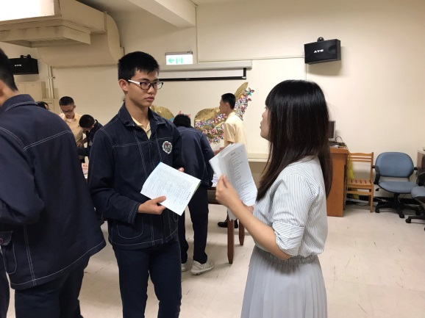
學生詳閱各校升學相關文宣 | 蔡老師回應學生提問

